

Штаб
МО ВВПОД «ЮНАРМИЯ»
Кайбицкий муниципальный район
Республики Татарстан
422330 Кайбицкий район
село Большие Кайбицы
ул. Ш. Галиева д.12
тел.8(84370)21187
эл. почта:junajaarmija@rambler.ru

Еженедельный отчет МО ВВПОД «Юнармия»
Кайбицкого муниципального района за период с 07 - 12. 04. 25.

1.Количество участников движения: 361
2.Количество принятых юнармейцев: 0.
3.Проведенные за неделю мероприятия: 15

- МО ВВПОД «Юнармия» и газета «Кайбицкие зори».

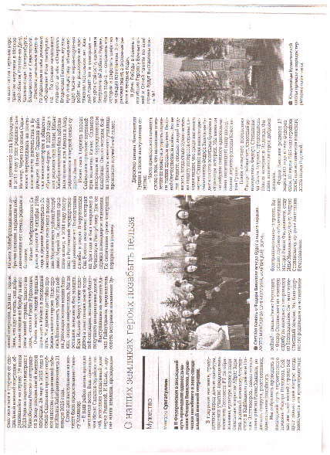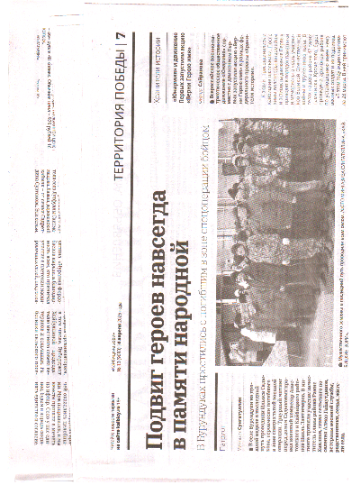
- Всероссийская акция «Верни Герою имя»
- Флешмоб «80 лет Победы – достойную встречу»
1.https://t.me/yunarmiya_kaibych_rt/6876 - МБОУ «Старотябердинская СОШ».
2. https://t.me/yunarmiya_kaibych_rt/6875 - МБОУ «Молькеевская ООШ».
3. https://t.me/yunarmiya_kaibych_rt/6877 - МБОУ «Хозесановская СОШ».
4. https://t.me/yunarmiya_kaibych_rt/6879 - МБОУ «Маломеминская ООШ»
- СВО.
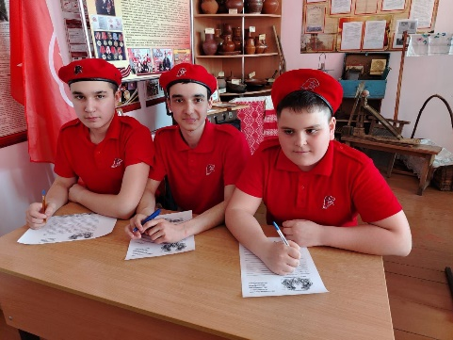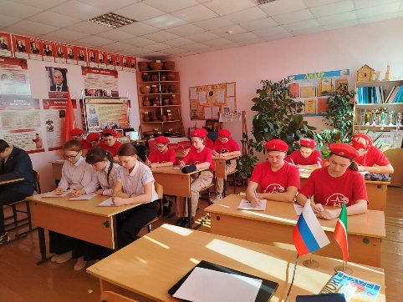
ПИСЬМО СОЛДАТУ. Учащиеся Берлебашской школы приняли участие в патриотической акции «Письмо солдату СВО». Ребята написали военнослужащим зоны СВО письма, в которых рассказали о себе, о своих мечтах и планах. Написать письмо солдату для детей оказалось очень важным и ответственным делом. Мальчишки и девчонки выразили признательность российским солдатам, написали, что они гордятся настоящими защитниками Родины и желают им скорейшего возвращения домой. Свои работы дети украсили рисунками. Со всех уголков нашей необъятной Родины летят детские письма со словами поддержки, веры и пожеланиями победы! Бойцы неоднократно отмечали, что детские письма поддерживают их и нередко становятся талисманом, который придаёт силы и надежду.
- "Тотальный диктант -2025" Сегодня в нашей школе прошла масштабная проверка грамотности – мы присоединились к международной акции "Тотальный диктант"! Ученики, учителя, родители и все желающие смогли проверить свои знания русского языка, написав диктант под диктовку.
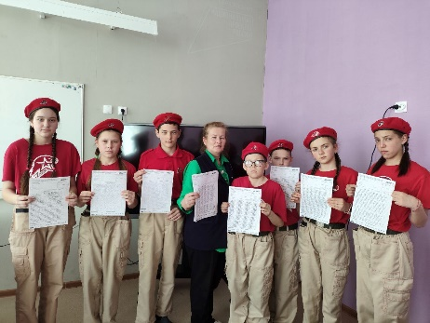

- Юнармейцы приняли участие в вручении юбилейной медали к 80-летию Победы в Великой Отечественной войне Евдокии Васильевны Бояриной, которой в этом году исполнится 95лет. Юнармейцы отряда им. Героя Советского Союза Фёдорова И. М. приняли участие в награждении Евдокии Васильевны Бояриной – труженицы тыла в годы войны. В знак глубокой благодарности за её вклад в Победу Евдокии Васильевне вручили памятную медаль в честь 80-летия Победы. В тёплой, душевной обстановке Боярина Е. В. поделилась воспоминаниями о военном детстве. Уже в 12 лет она, как и многие её сверстники, взяла на себя тяжёлый труд – доила коров, помогая обеспечивать фронт продовольствием. С гордостью Евдокия Васильевна показала свои награды, каждая из которых – свидетельство трудовых заслуг перед Родиной в самые трудные годы. Этот визит стал не просто формальным вручением награды, а живой связью поколений – юнармейцы, затаив дыхание, слушали рассказы о военном времени, понимая, какой ценой досталась Победа.
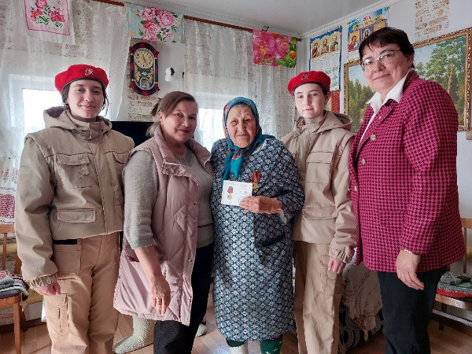
- Юнармейский отряд имени Мансура Миннуллина кавалера ордена Красной Звезды, воина - интернационалиста, поздравил работника школы Хамидуллина Рамиля с юбилеем. Он так - же является воином - интернационалистом, который прошел суровую школу войны в Афганистане.А сейчас занимается благоустройством школы и не упускает возможности - встретится с учащимися. На мероприятии приняли участие учителя, среди которых много членов МО РВИО, в том числе глава сельского поселения. В словах благодарности, которые произнес юбиляр, звучали слова поддержки участникам СВО и учащимся школы за гуманитарную помощь и письма на фронт для наших защитников. Конечно, прозвучал призыв о том, что главная задача юнармейцев - это хорошая учеба и любовь к Родине. Юнкоры отряда имени кавалера ордена Красной Звезды М.Миннуллина - воина - интернационалиста.

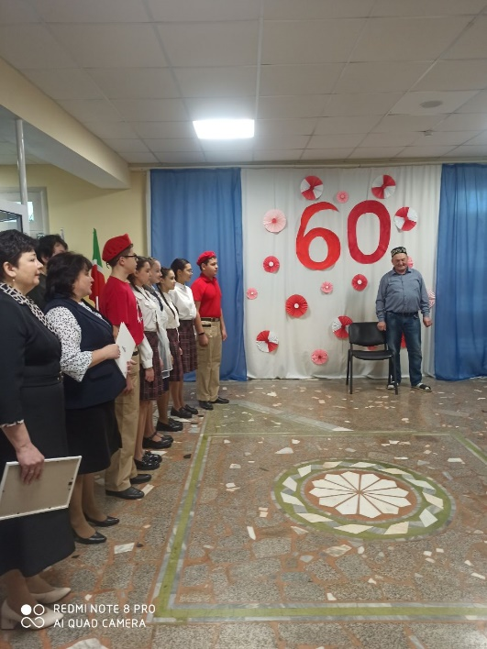

Начальник штаба МО ВВПОД “Юнармия” Р.Д. Насибуллина.

